弘扬红色文化！ 花溪区青少年革命传统

文化教育基地挂牌

2019年9月9日，位于青岩镇南明清街87号的邓颖超母亲曾居地暨花溪红色文化展陈馆正式挂牌，成为花溪区青少年革命传统文化教育的重要场所。挂牌仪式后，花溪区下一代工作委员会、区委宣传部、区文旅委等相关部门领导同青岩镇中心完小的同学们一起参观了花溪青少年革命传统文化教育基地。

1939年，抗日战争艰苦的相持阶段，在党和国家的精心安排下，将邓颖超母亲杨振德、周恩来父亲周懋臣、李克农父亲李哲卿等部分革命家属安置在青岩，青岩人民以极大的热情接纳了这些革命家属，因此留下了在青岩的难忘记忆。为传承红色基因、弘扬红色文化、汇聚红色力量，花溪区将极具革命意义的邓颖超母亲曾居地暨花溪红色文化展陈馆进行挂牌保护，成为花溪青少年学习革命传统文化和红色文化的前沿阵地，让红色革命文化在花溪这片土地代代相传。

此次挂牌仪式，不仅将红色文化与爱国主义教育相结合，花溪区还将加大对红色资源的保护和开发利用，将红色文化资源充分挖掘使用，与红色旅游路线、乡村振兴等进行串联，全面盘活全域旅游新格局。

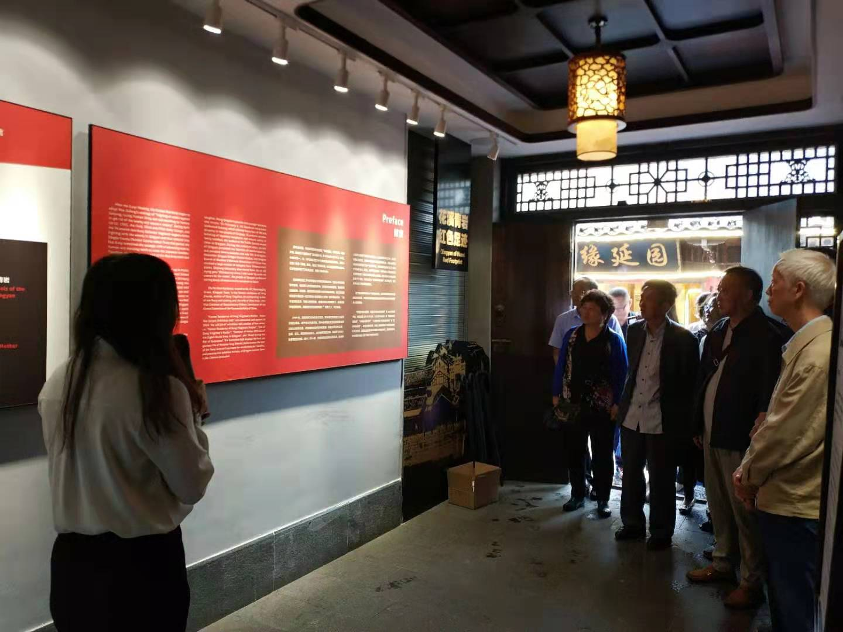图为挂牌仪式现场

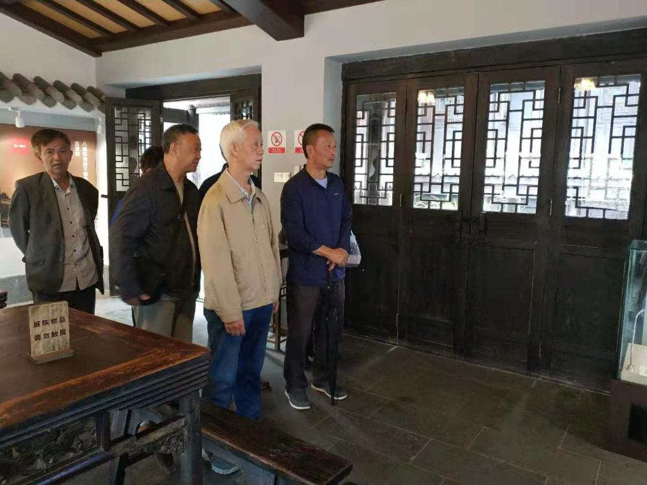

图为挂牌仪式现场